**คู่มือการใช้งานระบบสัญญาอิเล็กทรอนิกส์**

วิธีตรวจสอบเมื่อการทำสัญญาเสร็จสมบูรณ์

เมื่อมีการดำเนินการทำสัญญานักศึกษา หนังสือแสดงความยินยอมของผู้แทนโดยชอบธรรม สัญญาคำประกันและหนังสือแสดงความยินยอมของคู่สมรส เรียบร้อยแล้ว ให้ผู้ใช้งานระบบที่เกี่ยวข้องเข้ามาตรวจสอบ ซึ่งแสดงว่าท่านได้ทำสัญญาเรียบร้อยแล้ว สามารถ Download เอกสารสัญญาทั้งสามฉบับเพื่อใช้ในการยืนยันการทำสัญญา

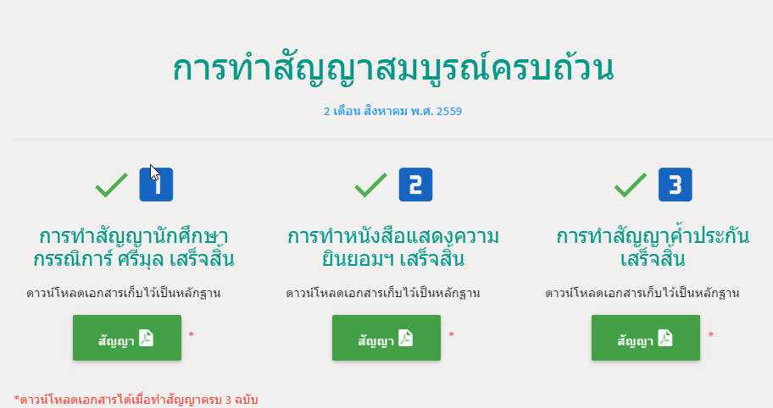

**คู่มือการทำสัญญา ประกอบด้วย 4 ส่วน ดังนี้**

1. การขอรหัสผ่านของบิดามารดา  
2. การทำสัญญานักศึกษา  
3. การให้ความยินยอมในการทำสัญญานักศึกษา และการทำสัญญาค้ำประกันโดยผู้ค้ำประกัน  
4. การให้ความยินยอมในการทำสัญญาของนักศึกษา และยินยอมในการทำสัญญาค้ำประกันโดยคู่สมรสของผู้ค้ำประกัน

**1. การขอรหัสผ่านของบิดามารดา**

* นักศึกษา หรือ บิดา มารดา ดาวน์โหลดแบบฟอร์มขอรหัสผ่าน (หนังสือมอบฉันทะ) ที่ <https://econtract.mahidol.ac.th/FormRequestPassword/requestPassword.pdf>
* นำแบบฟอร์มขอรหัสผ่าน (หนังสือมอบฉันทะ) ที่กรอกข้อมูลครบถ้วนแล้ว มาขอรับรหัสผ่านในวันขึ้น ทะเบียนบัณฑิตใหม่

**2. การทำสัญญานักศึกษา**

* นักศึกษาเข้าระบบโดยใส่รหัสนักศึกษาในช่องรหัสผู้ใช้ และใส่รหัสผ่าน ดังภาพ กดปุ่ม เข้าระบบ

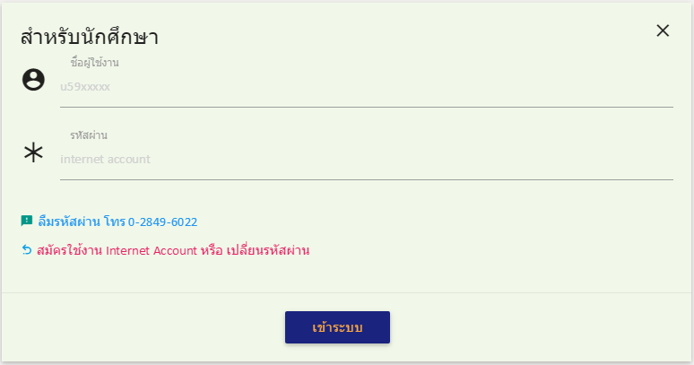

* นักศึกษากรอกข้อมูลบิดามารดา ดังภาพ กดปุ่ม ยืนยันข้อมูล

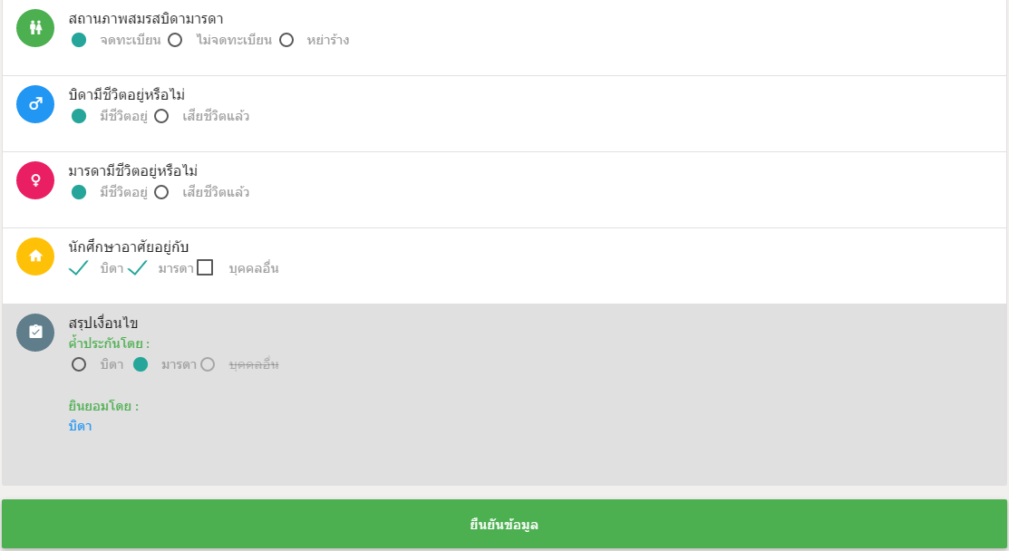

**คำแนะนำการเลือกผู้ค้ำประกัน**

1. กรณีที่บิดามารดาจดทะเบียนสมรส หรือนักศึกษามีอายุครบ 20 ปีบริบูรณ์ ให้เลือกบิดาหรือมารดา อย่างใดอย่างหนึ่งเท่านั้น
2. กรณีบิดามารดาไม่ได้จดทะเบียนสมรส และนักศึกษาอายุไม่ครบ 20 ปีบริบูรณ์ ระบบจะให้นักศึกษาเลือกผู้ค้ำประกันได้เฉพาะมารดาหรือบุคคลอื่นเท่านั้น (บุคคลอื่นหมายถึงบิดาหรือบุคคลที่ศาลแต่งตั้งเป็นผู้ปกครอง)
3. กรณีไม่มีบิดา และหรือ มารดา ให้เลือกบุคคลอื่นเท่านั้น

**หมายเหตุ** กรณีเลือกบุคคลอื่น การให้ความยินยอม และการทำสัญญาค้ำประกันจะไม่สามารถทำผ่านระบบอิเล็กทรอนิกส์ได้ นักศึกษาจะต้องติดต่อที่กองกฎหมายมหาวิทยาลัยมหิดลเพื่อจัดทำหนังสือยินยอม และสัญญาค้ำประกันต่อไป [(หลักปฏิบัติในการให้ความยินยอมและการทำสัญญาค้ำประกัน)](http://localhost/contractPolicy.htm)

* เมื่อกดปุ่มยืนยันข้อมูลเรียบร้อยแล้วระบบจะแสดงหน้าจอ preview สัญญานักศึกษา ดังภาพ ให้นักศึกษาตรวจสอบความถูกต้องข้อมูลของนักศึกษา บิดา มารดา ที่ปรากฎในแบบสัญญาพร้อมอ่านรายละเอียดเงื่อนไขของสัญญา

**กรณีข้อมูลใบแบบสัญญาถูกต้อง** และยอมรับเงื่อนไขของแบบสัญญาแล้ว ให้ดำเนินการกรอกรหัสผ่านอีกครั้ง   
**กรณีข้อมูลในแบบสัญญาไม่ถูกต้อง** ให้นักศึกษากดปุ่มย้อนกลับ และเข้าไปตรวจสอบข้อมูลในระบบ e-Profile ให้เรียบร้อย แล้วจึงเข้าระบบเพื่อจัดทำสัญญาอีกครั้ง

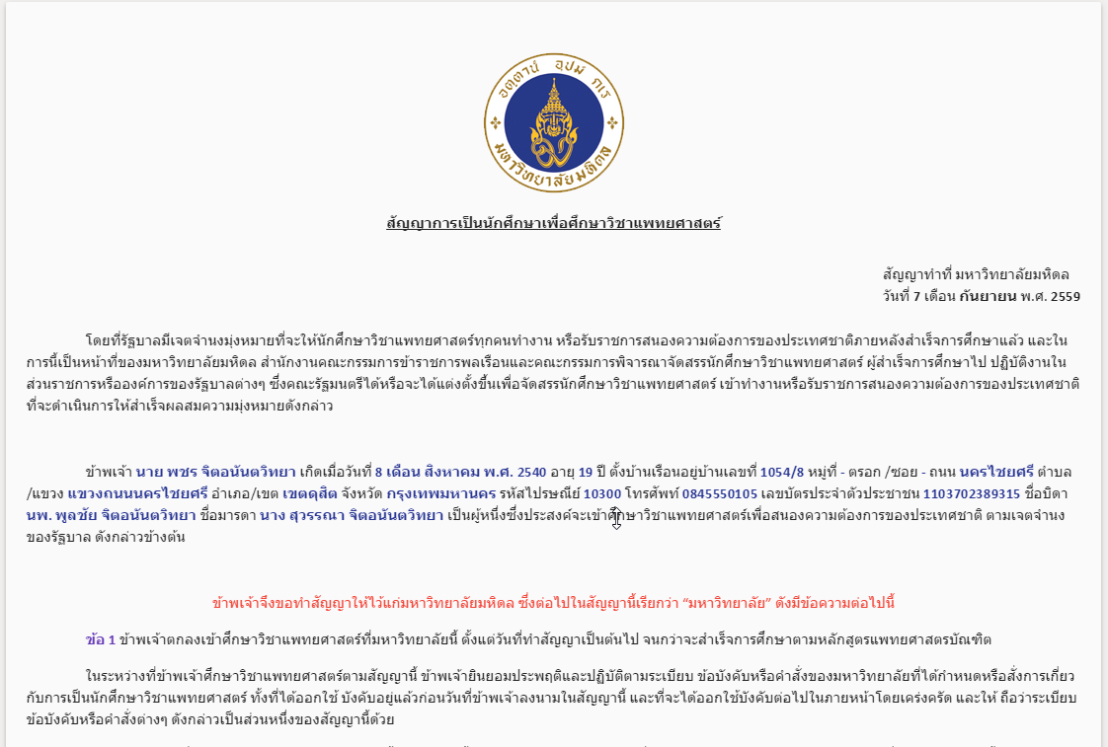

กรณีข้อมูลถูกต้องใส่รหัสผ่านอีกครั้ง ดังภาพ กดปุ่มทำสัญญา

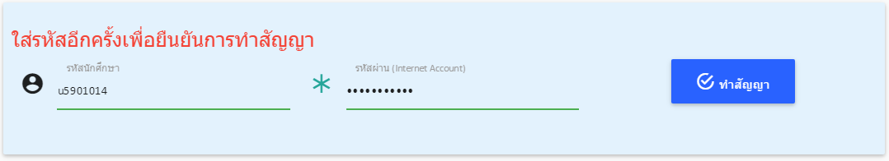

* กดปุ่มทำสัญญา จึงถือว่าขั้นตอนการจัดทำสัญญาของนักศึกษาเสร็จสิ้น แสดงดังภาพ

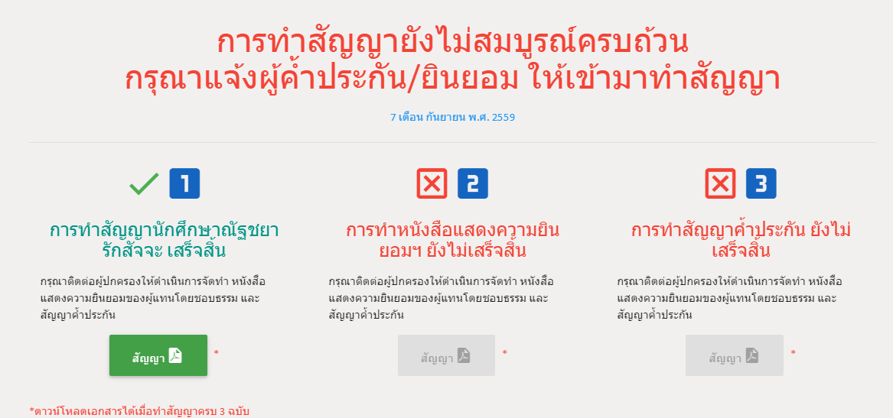

**3. การให้ความยินยอมในการทำสัญญานักศึกษา และการทำสัญญาค้ำประกันโดยผู้ค้ำประกัน**

* ผู้ค้ำประกัน (บิดาหรือมารดา) เข้าระบบโดยใส่รหัสบัตรประชาชน 13 หลักในช่องรหัสผู้ใช้ และใส่รหัสผ่าน ดังภาพ กดปุ่ม เข้าระบบ

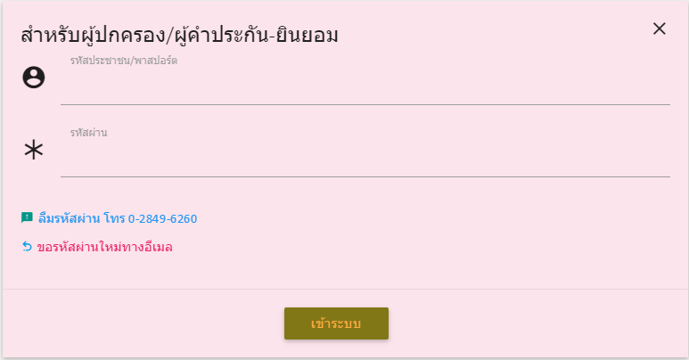

* ตรวจสอบข้อมูลที่ปรากฏในแบบสัญญา และอ่านรายละเอียดเงื่อนไขของสัญญา ดังภาพ

**กรณีข้อมูลถูกต้อง** และยอมรับเงื่อนไขของสัญญาให้ทำการยืนยันในการให้ความยินยอมและการทำสัญญาค้ำประกัน

**กรณีข้อมูลในแบบสัญญาไม่ถูกต้อง** ให้ออกจากระบบ และให้นักศึกษาเข้าไปแก้ไขข้อมูลในระบบ e-Profile แล้วจึงเข้าระบบเพื่อจัดทำหนังสือยินยอมและสัญญาค้ำประกันอีกครั้ง

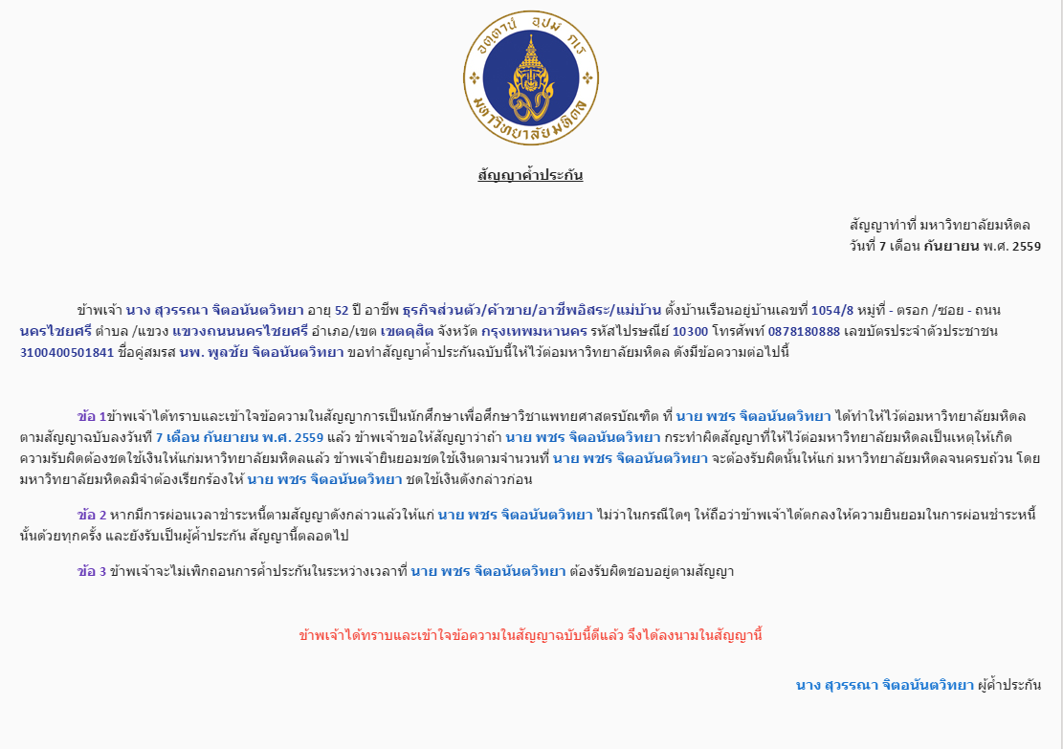

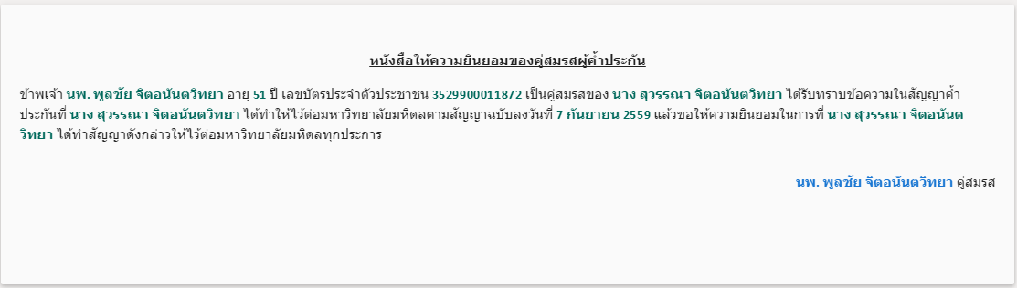

* ข้อมูลถูกต้อง ให้ทำการยืนยันในการให้ความยินยอมและการทำสัญญาค้ำประกัน โดยใส่รหัสบัตรประชาชน 13 หลักในช่องรหัสผู้ใช้ และใส่รหัสผ่านอีกครั้ง ดังภาพ กดปุ่มทำสัญญา

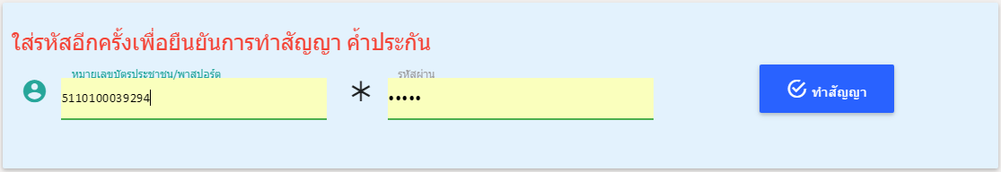

* เมื่อกดปุ่มทำสัญญา ระบบจะแสดงหน้าจอดังภาพ จึงถือว่าเสร็จสิ้นขั้นตอนการจัดทำหนังสือยินยอมให้นักศึกษาทำสัญญากับมหาวิทยาลัยและการทำสัญญาค้ำประกันโดยผู้ค้ำประกัน

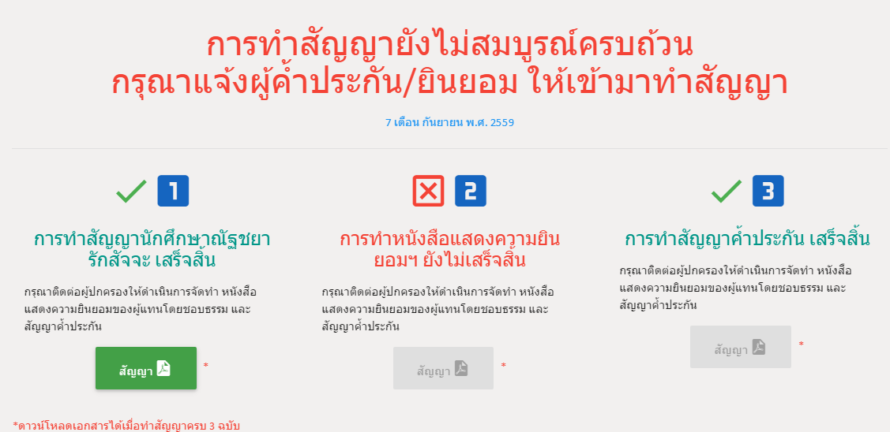

**4. การให้ความยินยอมในการทำสัญญาของนักศึกษา และยินยอมในการทำสัญญาค้ำประกันโดยคู่สมรสของผู้ค้ำประกัน**

* คู่สมรสของผู้ค้ำประกัน เข้าระบบโดยใส่รหัสบัตรประชาชน 13 หลักในช่องรหัสผู้ใช้ และใส่รหัสผ่าน ดังภาพ กดปุ่ม เข้าระบบ



* ตรวจสอบข้อมูลที่ปรากฏในแบบสัญญา และอ่านรายละเอียดเงื่อนไขของสัญญา ดังภาพ

**กรณีข้อมูลถูกต้อง** และยอมรับเงื่อนไขของสัญญาให้ทำการยืนยันในการให้ความยินยอมที่นักศึกษาทำสัญญากับมหาวิทยาลัยและให้ความยินยอมในการทำสัญญาค้ำประกัน

**กรณีข้อมูลในแบบสัญญาไม่ถูกต้อง** ให้ออกจากระบบ และให้นักศึกษาเข้าไปแก้ไขข้อมูลในระบบ e-Profile แล้วจึงเข้าระบบเพื่อจัดทำหนังสือให้ความยินยอมอีกครั้ง

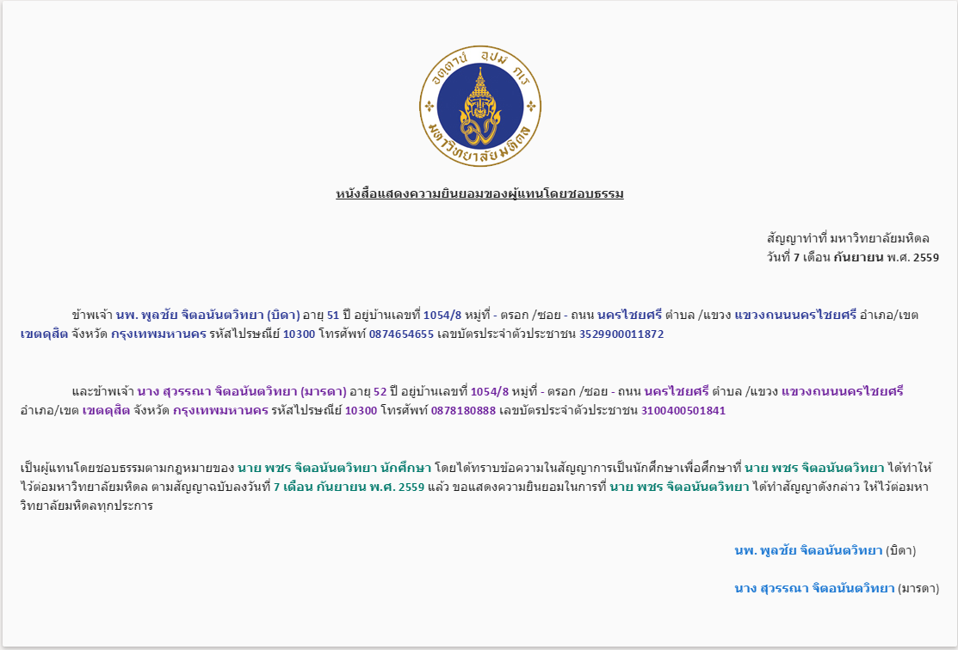

* ข้อมูลถูกต้อง ให้ทำการยืนยันในการให้ความยินยอมที่นักศึกษาทำสัญญากับมหาวิทยาลัยและให้ความยินยอมในการทำสัญญาค้ำประกันของผู้ค้ำประกัน โดยใส่รหัสบัตรประชาชน 13 หลักในช่องรหัสผู้ใช้ และใส่รหัสผ่านอีกครั้ง ดังภาพ กดปุ่มทำสัญญา

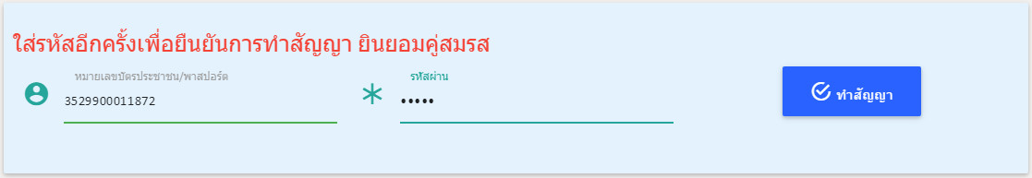

* เมื่อกดปุ่มทำสัญญา ระบบจะแสดงหน้าจอดังภาพ จึงถือว่าเสร็จสิ้นขั้นตอนการจัดทำหนังสือยินยอมให้นักศึกษาทำสัญญากับมหาวิทยาลัยและการทำสัญญาค้ำประกันโดยผู้ค้ำประกัน

